上海电力大学
实验报告

课程名称 C语言程序设计 实验项目 实验5 循环结构程序设计-单重循环
姓名 陈昕宇 学号 20242146 班级 2024391 专业 集成电路设计与集成系统
同组人姓名 无 指导教师姓名 栗风永 实验日期 2024年 11 月 6 日

一、实验目的
1.掌握用while语句，do-while语句和for语句实现单重循环的方法。
2.掌握在程序设计中用循环的方法实现一些常用算法（求和，求积，分类统计等）。
3.学习调试程序的一些技巧。

二、实验内容和步骤

I.基础部分：理解单重循环结构
（1）给定程序c5-1-1.c的功能为：在屏幕输出所示图形。请分析程序的运行结果，回答问题。
- 画出该程序的流程图；
（流程图）
- 编辑并运行该程序，查看运行结果。
/* c5-1-1.c */
（源代码）
#include <stdio.h>
int main()
{
int i=1;
while(i<=5)
{
printf("*****\n");
i=i+1;
}
return 0;
}
（运行结果截图）
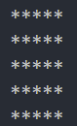
- 将c5-1-1.c稍作改动，去掉程序中的一对大括号，并另存为c5-1-2.c。
运行程序，观察程序的运行结果，分析出现这个结果的原因。
/* c5-1-2.c */
（源代码）
#include <stdio.h>
int main()
{
int i=1;
while(i<=5)
printf("*****\n");
i=i+1;
return 0;
}
（运行结果截图）
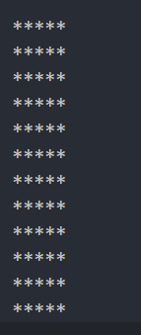
（分析）
与while配对的仅为后一句，“i++”不执行，死循环

II.提高部分：掌握单重循环结构程序设计
- 程序填空
- 给定程序c5-2-1.c的功能是：计算1到M(M为偶数）之间的奇数之和及偶数之和。
/* c5-2-1.c */
（源代码）
#include <stdio.h>
#define M 100
int main()
{
int a,b,i;
a=0; b=0;
/**************found************/
for(i=1;i<=M;i+=2)
{
a=a+i;
/**************found************/
b=a+(M/2);
}
printf("偶数之和是： %d\n",b);
printf("奇数之和是： %d\n",a);
return 0;
}
（运行结果截图）
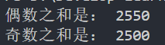

- 给定程序c5-2-2.c的功能是：从键盘输入整数，分别计算所输入的正整数的和、负整数的和。当输入0时，结束输入并输出计算结果。
/* c5-2-2.c */
（源代码）
#include <stdio.h>
int main()
{
int x,sum1,sum2;
/**************found************/
sum1 = 0; sum2 = 0;
printf("请输入一些整数(输入0时结束输入)：\n");
scanf("%d", &x);
while ( x != 0 )
{
/**************found************/
if(x>0)
sum1 = sum1 + x;
else
sum2 = sum2 + x;
scanf("%d", &x);
}
printf("大于0的整数之和为： %d\n", sum1);
printf("小于0的整数之和为： %d\n", sum2);
return 0;
}
（运行结果截图）
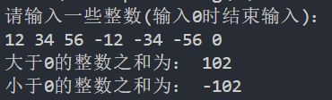

（3）给定程序c5-2-3.c的功能是：计算正整数num的各位上的数字之积。
/* c5-2-3.c */
（源代码）
#include <stdio.h>
int main( )
{
int num,k;
/************found************/
k=1;
printf("请输入一个数：") ;
scanf("%d",&num) ;
do
{
k=k*(num%10) ;
/************found************/
num=num/10;
}
while(num!=0) ;
printf("\n各位数字的积为：%d\n",k) ;
return 0;
}

（运行结果截图）
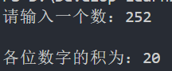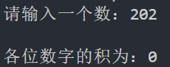

- 程序改错
（1）给定程序c5-2-4.c的功能是:从键盘上输入若干个学生的成绩，统计并输出最高成绩和最低成绩,当输入负数时结束输入。
/* c5-2-4 .c */
（源代码）
#include <stdio.h>
int main( )
{
float x,amax,amin;
printf("请输入成绩（输入0时结束）:\n");
scanf("%f",&x);
/***********found***********/
amax=0; amin=100;
/***********found***********/
for (x;x!=0; )
{
if (x>amax) amax=x;
/***********found***********/
if (x<amin) amin=x;
scanf("%f",&x);
}
printf("\namax=%f\namin=%f\n",amax,amin);
return 0;
}

（运行结果截图）
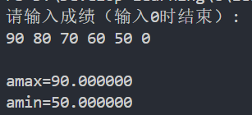

（2）给定程序c5-2-5.c的功能是：从低位开始取出整型变量s中奇数位上的数，依次构成一个新数放在t中。
/*c5-2-5.c*/
（源代码）
#include <stdio.h>
int main()
{
int s,t,sl=10;
printf("\nPlease enter s:");
scanf("%d", &s);
/************found************/
t = s % 10;
while ( s > 0 )
{
s = s/100;
t = s%10 * sl + t;
/************found************/
sl = sl*10;
}
printf("The result is: %d\n",t);
return 0;
}

（运行结果截图）
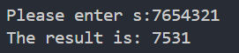

（3）给定程序c5-2-6.c的功能是：从键盘上输入两个正整数x,y，求它们的最大公约数。
/* c5-2-6.c */
（源代码）
#include <math.h>
#include <stdio.h>
int main( )
{
int n,m,t;
printf("Please enter two numbers:");
scanf("%d,%d",&n,&m);
if(n < m)
{
t = n;
n = m;
m = t;
}
t = n % m;
/************found************/
while( t!=0 )
{
n = m;
m = t;
/************found************/
t = n % m;
}
/************found************/
printf("The greatest common divisor is : %d\n",m);
return 0;
}

（运行结果截图）
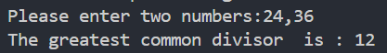

- 程序设计
（1）编写程序c5-2-7.c，程序实现的功能是：求两个正整数[m,n]之间所有既不能被3整除也不能被7整除的整数之和。
（流程图）

（源代码）
#include <stdio.h>
int main()
{
int m,n,t;
int i=0,s=0;
printf("请输入整数m,n:");
scanf("%d,%d",&m,&n);
if(m>n)
{
t = m;
m = n;
n = t;
}
for(i=m;i<=n;i++)
{
if((i%3!=0) && (i%7!=0))
s = s + i;
}
printf("Sum is : %d \n",s);
return 0;
}

（运行结果截图）
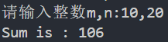

（2）编写程序c5-2-8.c，实现的功能是：从键盘输入一行字符，分别统计这行字符中的英文字母、空格、数字和其它字符的个数。
（流程图）

（源代码）
#include <stdio.h>
int main( )
{
char ch;
int zimu=0,kongge=0,shuzi=0,qita=0;
ch=getchar(); // （1）
while(ch!='\n')
{
if(('a'<=ch && ch<='z') || ('a'<=ch && ch<='z')) zimu++;
else if(ch==' ') kongge++;
else if('0'<=ch && ch<='9') shuzi++;
else qita++;
ch=getchar(); // （2）
}
printf("字母%d个\n",zimu);
printf("空格%d个\n",kongge);
printf("数字%d个\n",shuzi);
printf("其他字符%d个\n",qita);
return 0;
}

（运行结果截图）
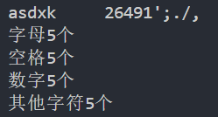

思考：在以上程序中，（1）和（2）标示的语句ch=getchar()的作用在程序中有何不同， 这两个相同的语句可以只写其中一个吗？为什么？
（分析）
不可以，（1）语句接收第一个字符，随后进入循环；（2）循环内反复接收

（3）编写程序c5-2-9.c，实现的功能是：求 1！+2！+3！+……+20! 的值。
（流程图）

（源代码）
#include <stdio.h>
int main( )
{
int i;
int p=0,q=1;
double sum=0;
for(i=1;i<=20;i++)
{
for(p=1;p<=i;p++);
q=p*q;
sum=q+sum;
}
printf("sum=%lf",sum);
return 0;
}

（运行结果截图）
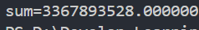

（4）编写程序c5-2-10.c，实现的功能是：按下面公式，求π的近似值（保留四位小数），直到最后一项中的分数小于10-6为止。
=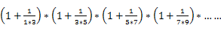
（流程图）

（源代码）
#include <stdio.h>
#include <math.h>
int main()
{
int n;
double pai,a,t;
n=1;
a=1;
t=1+(1.0/(n*(n+2)));
while(fabs(t)>=(1.0E-6))
{
a=a*t;
n=n+2;
t=1+(1.0/(n*(n+2)));
}
pai=a*2;
printf("pai的近似值为%lf\n",pai);
return 0;
}

（运行结果截图）

（5）编写程序c5-2-11.c，实现的功能是：一位百万富翁遇到一位陌生人，陌生人找他谈一个换钱计划：陌生人每天给富翁10万元，而富翁第1天只需要给陌生人1分钱，第2天陌生人仍然给富翁10万元，而富翁只需要给陌生人2分钱，第3天陌生人仍然给富翁10万元，富翁只需要给陌生人4分钱……富翁每天给陌生人的钱是前一天的2倍，直到30天后，计划终止。请编写一个程序，如果按计划执行，计算30天后富翁给了陌生人多少钱，陌生人给了富翁多少钱。
（流程图）

（源代码）
#include <stdio.h>
int main()
{
int i;
double a=0,b=0,n=0.01;
a=100000 * 30;
for(i=1;i<=30;i++)
{
n = i * n;
b = b + n ;
}
printf("陌生人支出:%lf元\n",a);
printf("富豪支出:%lf元\n",b);
return 0;
}

（运行结果截图）
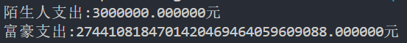

III.拓展实验：通过循环处理文件中的多条记录
1. 编写程序c5-3-1.c, 程序所实现的功能是：学生成绩管理系统(V1.0版)
文件score.txt中存放若干同学的学号及高数、英语、C语言3门课的成绩，格式如下：
1001 90 80 70
1002 85 78 80
1003 60 70 76
.......
要求：
- 程序从score.txt中逐个读入每个同学的成绩；
- 计算平均分，在屏幕上输出结果并写入文件score_avg.txt中。
- 程序运行后，文件score_avg.txt中的记录应该为：

学号 高数 英语 C语言 平均分
1001 90 80 70 80.00
1002 85 78 80 81.00
......
（源代码）
#include <stdio.h>
int main()
{
int a,b,c,d;
float e;
FILE *fp1,*fp2;
fp1=fopen("score.txt","r");
fp2=fopen("score_avg.txt","w");
printf("学号 高数 英语 C语言 平均分\n");
fprintf(fp2,"学号 高数 英语 C语言 平均分\n");
while((fscanf(fp1,"%d%d%d%d",&a,&b,&c,&d)) != EOF)
{
e = (b+c+d)/3.0;
printf("%d %d %d %d %.2f\n",a,b,c,d,e);
fprintf(fp2,"%d %d %d %d %.2f\n",a,b,c,d,e);
}
fclose(fp1);
fclose(fp2);
return 0;
}

（运行结果截图）
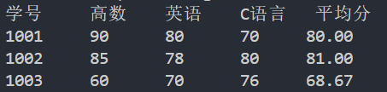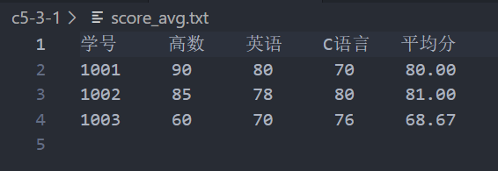

2.编写程序c5-3-2.c,程序所实现的功能是：随机红包发放。
要求:
- 键盘输入红包总金额和红包个数，程序产生随机红包;
- 将总金额、红包个数、所有的随机红包都保存到文件red_packet.txt中。
（源代码）
#include <stdio.h>
#include <stdlib.h>
#include <time.h>

int main() {
float totalAmount;
int numPackets;
float *packets;
float sum = 0.0;

srand(time(NULL));

printf("请输入红包总金额：");
scanf("%f", &totalAmount);
printf("请输入红包个数：");
scanf("%d", &numPackets);

packets = (float *)malloc(numPackets * sizeof(float));
if (packets == NULL) {
printf("内存分配失败\n");
return 1;
}

for (int i = 0; i < numPackets; i++) {
if (i == numPackets - 1) {
packets[i] = totalAmount - sum;
} else {
packets[i] = ((float)rand() / RAND_MAX) * (totalAmount - sum) / (numPackets - i);
sum += packets[i];
}
}

FILE *fp = fopen("red_packet.txt", "w");
if (fp == NULL) {
printf("无法创建文件 red_packet.txt\n");
free(packets);
return 1;
}

fprintf(fp, "总金额：%.2f\n红包个数：%d\n", totalAmount, numPackets);
printf("总金额：%.2f\n红包个数：%d\n", totalAmount, numPackets);

for (int i = 0; i < numPackets; i++) {
fprintf(fp, "红包 %d：%.2f\n", i + 1, packets[i]);
printf("红包 %d：%.2f\n", i + 1, packets[i]);
}

fclose(fp);
free(packets);

printf("结果已保存到 red_packet.txt\n");
return 0;
}

（运行结果截图）
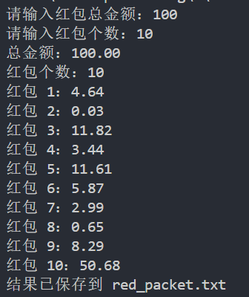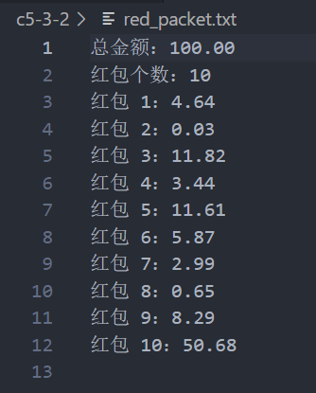

三、实验总结
将程序编写和测试过程中出现的各种问题（需要的话可以截图）、解决方法详细总结在这部分。

说明：实验报告要求
- 根据实验内容中各个不同实验的要求写出测试数据和调试结果（要求采用截图的方式给出程序运行结果）。
- 编写相应的程序，写出完整的程序代码，包括注释，注意书写的层次结构。
- 整理上机步骤，总结经验和体会。
- 上交的实验报告分两种形式：打印稿由部分同学上交，电子稿全部提交，电子稿的命名方法统一采用形式：8位学号_姓名_实验x_2021.doc

